ФЕДЕРАЛЬНОЕ АГЕНТСТВО ЖЕЛЕЗНОДОРОЖНОГО ТРАНСПОРТА

Федеральное государственное бюджетное образовательное учреждение высшего образования
«Петербургский государственный университет путей сообщения
Императора Александра I»
(ФГБОУ ВО ПГУПС)

Кафедра «Информационные и вычислительные системы»

РАБОЧАЯ ПРОГРАММА

дисциплины
«ОСНОВЫ МИКРОПРОЦЕССОРНОЙ ТЕХНИКИ И ПРОГРАММИРОВАНИЯ» (Б1.В.ОД.4)
для специальности
23.05.05 – «Системы обеспечения движения поездов»
по специализациям
«Автоматика и телемеханика на железнодорожном транспорте»
«Радиотехнические системы на железнодорожном транспорте»
«Телекоммуникационные системы и сети железнодорожного транспорта»

Форма обучения – очная, очно-заочная, заочная

Санкт-Петербург
2016

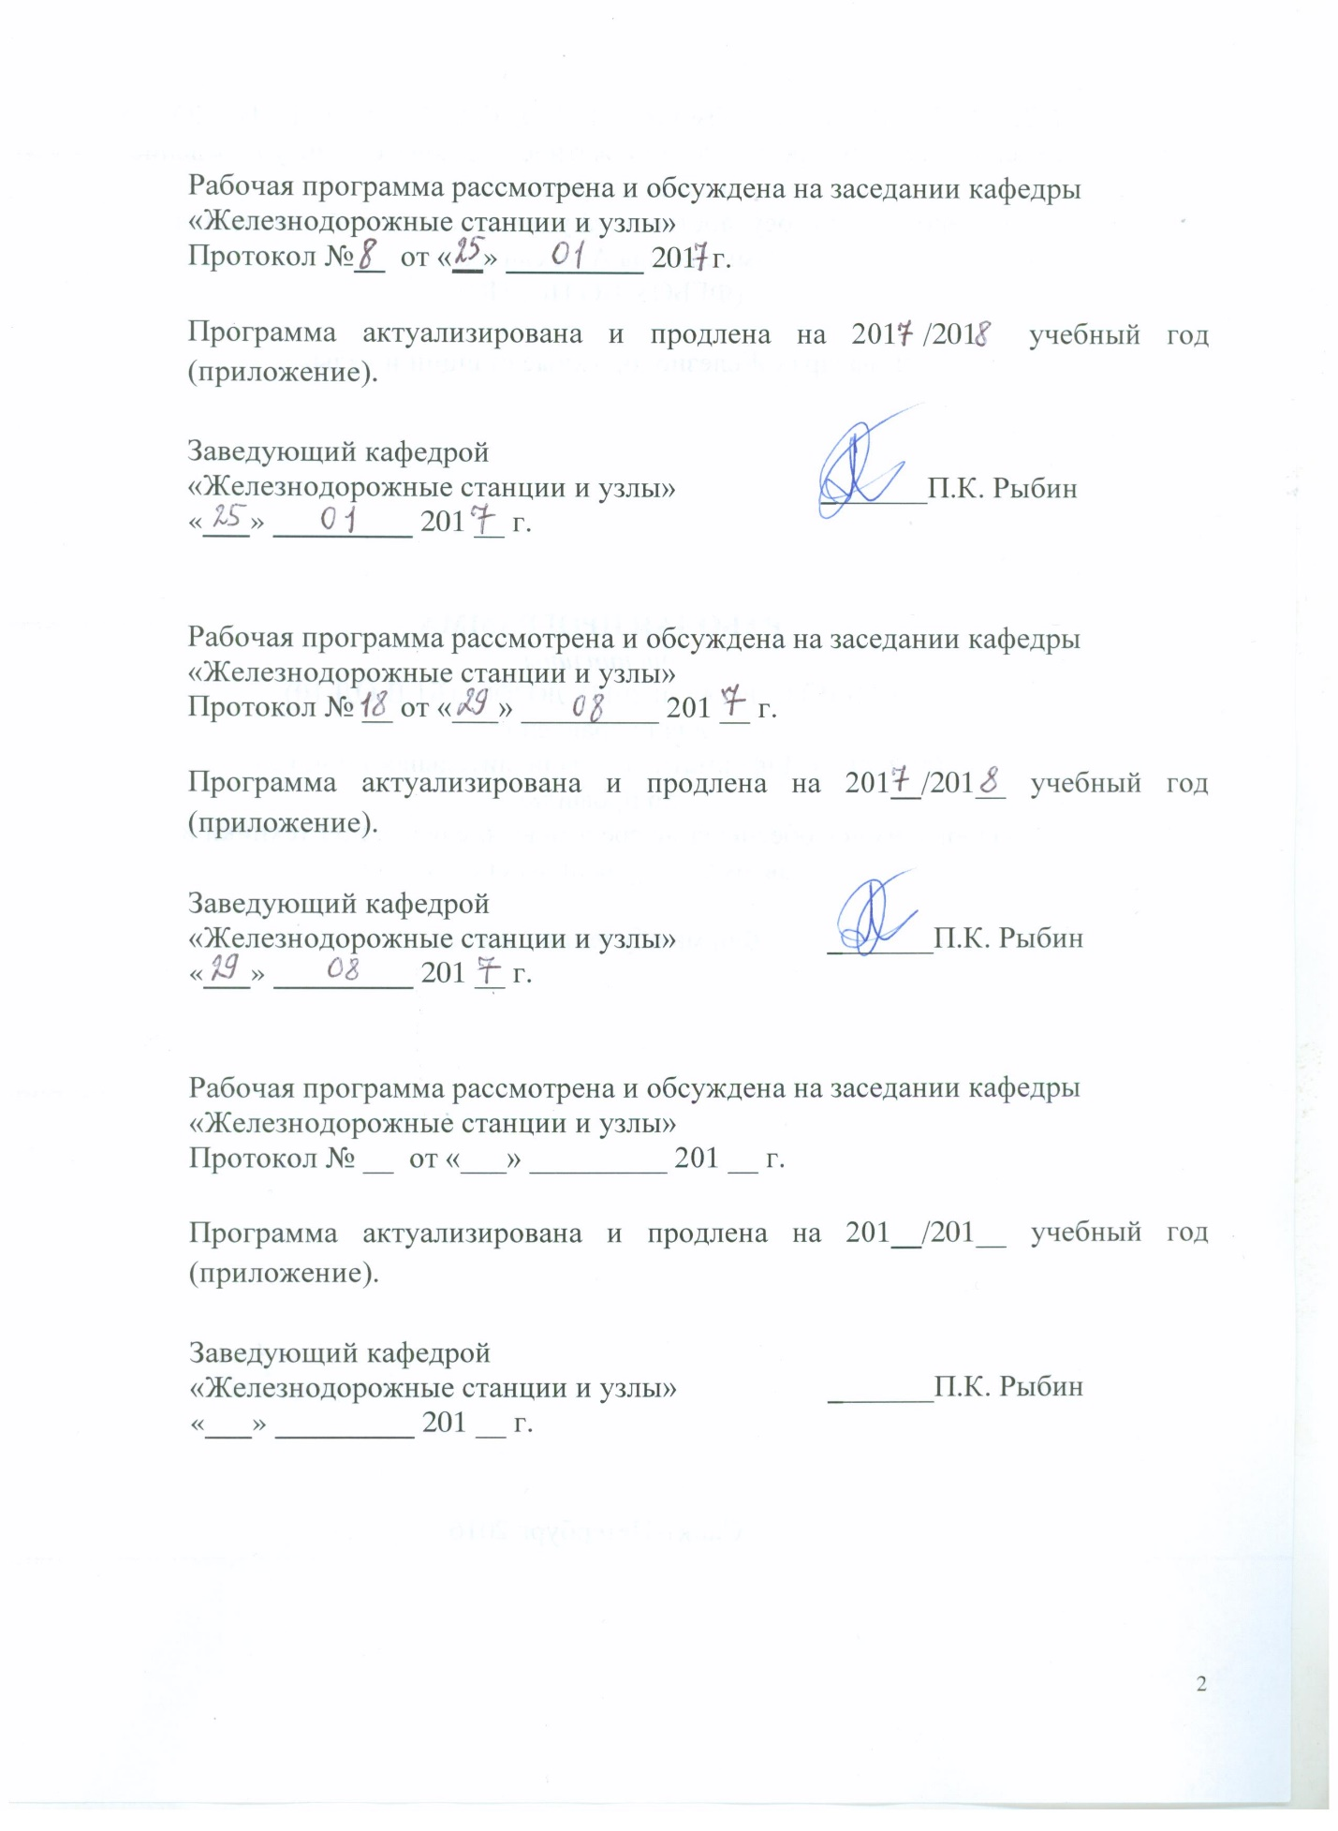

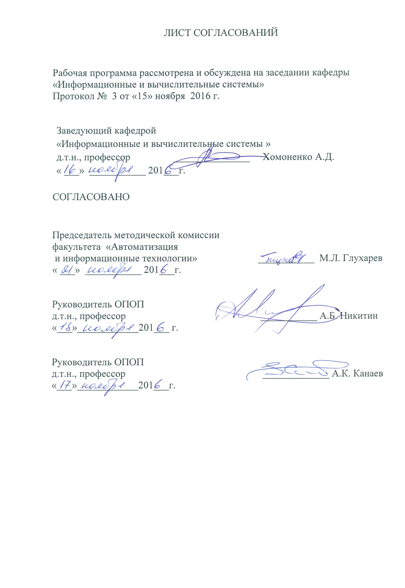

- Цель и задачи дисциплины

Рабочая программа составлена в соответствии с ФГОС ВО, утвержденным «17» октября 2016 г., приказ № 1296 по направлению
23.05.05 «Системы обеспечения движения поездов» по дисциплине «Основы микропроцессорной техники и программирования».
Целью изучения дисциплины «Основы микропроцессорной техники и программирования» является получение теоретических и практических навыков по вопросам разработки и обслуживания устройств железнодорожной автоматики.

Для достижения поставленной цели решаются следующие задачи:

- изучаются основы теории управления;

- изучаются основы микропроцессорных систем для управления движением поездов;

- изучаются принципы построения микро ЭВМ на базе современных микропроцессорных средств;

- изучаются принципы разработки технических средств и программного обеспечения;
- изучаются принципы обслуживания микропроцессорных средств.

2. Перечень планируемых результатов обучения по дисциплине, соотнесенных с планируемыми результатами освоения основной образовательной программы

Планируемыми результатами обучения по дисциплине являются: приобретение знаний, умений, навыков и/или опыта деятельности.
В результате освоения дисциплины обучающийся должен:
ЗНАТЬ:
- основы микропроцессорных средств железнодорожной автоматики;
- основы разработки, отладки и верификации программного обеспечения.
УМЕТЬ:
- использовать в практической деятельности микропроцессорные средства;
- разрабатывать управляющие программы для микро ЭВМ;
- уметь обслуживать средства микропроцессорной техники.
ВЛАДЕТЬ:
- теоретическими основами микропроцессорной техники:
- навыкам программирования.
Приобретенные знания, умения, навыки и/или опыт деятельности, характеризующие формирование компетенций, осваиваемые в данной дисциплине, позволяют решать профессиональные задачи, приведенные в соответствующем перечне по видам профессиональной деятельности в п. 2.4 основной профессиональной образовательной программы (ОПОП).
Процесс изучения дисциплины на очном, очно-заочном и заочном факультете направлен на формирование следующих общепрофессиональных компетенций (ОПК):
- способность понимать сущность и значение информации в развитии современного информационного общества, сознавать опасности и угрозы, возникающие в этом процессе, соблюдать основные требования информационной безопасности, в том числе защиты государственной тайны и коммерческих интересов (ОПК-4);
- способность решать стандартные задачи профессиональной деятельности на основе информационной и библиографической культуры с применением информационно-коммуникационных технологий и с учетом основных требований информационной безопасности (ОПК-5);
- способность применять современные программные средства
для разработки проектно-конструкторской и технологической
документации (ОПК-9).
Изучение дисциплины направлено на формирование следующих профессиональных компетенций (ПК), соответствующих видам профессиональной деятельности, на которые ориентирована программа специалитета:
проектно-конструкторская деятельность:
- готовность к организации проектирования систем обеспечения движения поездов, способность разрабатывать проекты систем, технологических процессов производства, эксплуатации, технического обслуживания и ремонта систем обеспечения движения поездов, средств технологического оснащения производства, готовность разрабатывать конструкторскую документацию и нормативно-технические документы с использованием компьютерных технологий (ПК-11);
- способность использовать информационные технологии при разработке новых устройств систем обеспечения движения поездов, ремонтного оборудования, средств механизации и автоматизации производства (ПК-12).
Область профессиональной деятельности обучающихся, освоивших данную дисциплину, приведена в п. 2.1 ОПОП.
Объекты профессиональной деятельности обучающихся, освоивших данную дисциплину, приведены в п. 2.2 ОПОП.

3. Место дисциплины в структуре основной образовательной программы

Дисциплина «Основы микропроцессорной техники и программирования» (Б1.В.ОД.4) относится к вариативной части и является обязательной дисциплиной обучающегося.

4. Объем дисциплины и виды учебной работы
Для очной формы обучения:
Вид учебной работы |  | Всего |  |  | Семестр
 |  |  |  |  | 6
Контактная работа (по видам учебных занятий)  В том числе:  - лекции (Л)  - лабораторные работы (ЛР) |  | 68  34  34 |  |  | 68  34  34
Самостоятельная работа (СРС) |  | 40 |  |  | 40
Контроль |  | 36 |  |  | 36
Форма контроля знаний |  | экзамен |  |  | экзамен
Общая трудоемкость: час /з.е. |  | 144/4 |  |  | 144/4
Для очно-заочной формы обучения:
Вид учебной работы | Всего |  |  | Семестр
 |  |  |  | 7
Контактная работа (по видам учебных занятий)  В том числе:  - лекции (Л)  - лабораторные работы (ЛР) | 54  18  36 |  |  | 54  18  36
Самостоятельная работа(СРС) | 27 |  |  | 27
Контроль | 63 |  |  | 63
Форма контроля знаний | экзамен |  |  | экзамен
Общая трудоемкость: час /з.е. | 144/4 |  |  | 144/4
Для заочной формы обучения:
Вид учебной работы |  |  | Всего |  |  | Семестр
 |  |  |  |  |  | 4
Контактная работа (по видам учебных занятий)  В том числе:  - лекции (Л)  - практические занятия (ПЗ) |  |  | 16  10  8 |  |  | 16  10  8
Самостоятельная работа(СРС) |  |  | 117 |  |  | 117
Контроль |  |  | 9 |  |  | 9
Форма контроля знаний |  |  | экзамен |  |  | экзамен
Общая трудоемкость: час /з.е. |  |  | 144/4 |  |  | 144/4
5. Содержание и структура дисциплины
5.1 Содержание дисциплины
№  п/п | Наименование раздела дисциплины | Содержание раздела
1 | Раздел 1.1. Введение. | Предмет и задачи дисциплины.  Структура дисциплины. Место дисциплины в учебном процессе
2 | Раздел 1.2. Машинная арифметика | Понятие о системах счисления. Полиномиальное представление в позиционных система чисел. Понятия о двоичной, восьмеричной, шестнадцатеричной и двоично-десятичной системах счисления
3 | Раздел 1.3. Машинная арифметика (продолжение). | Взаимное преобразование чисел, представленных в двоичной восьмеричной, шестнадцатеричной и двоично-десятичной системах счисления. Прямые, обратные и дополнительные коды. Область применения, особенности. Арифметические операции (сложение, вычитание, умножение, деления).
4 | Раздел 2.1. Структурная организация типовой микроЭВМ для средств ж/д автоматики | Понятия о двух- и трехшинных архитектурах. Принцип фон Неймана. Гарвардская и Принстонская архитектуры. Назначение функциональных узлов. Подсистемы памяти, ввода/вывода, специальных узлов.
5 | Раздел 2.2. Принципы функционирования  микроЭВМ | Взаимодействие функциональных узлов в процессе функционирования. Роль различных узлов (микропроцессора, шин, подсистемы памяти, устройств ввода/вывода и т.п.).
6 | Раздел 2.3. Принципы функционирования микроЭВМ (продолжение) | Принцип мультиплексирования выводов, как современная тенденция. Понятие прерываний. Векторные и радиальные прерывания
7 | Раздел 3.1. Программное обеспечение микроЭВМ | Система команд, как основнна часть архитектуры микроЭВМ. Адресация данных и переходов. Регистровая, непосредственна, косвенная и стековая адресации. Преимущества, недостатки.
8 | Раздел 3.2. Язык ассемблера. Теоретические основы | Достоинства и недостатки ассемблера относительно языков высокого уровня. Команды и директивы. Требования к программам на языке ассемблер
9 | Раздел 3.3. Примеры разработки типовых программ на ассемблере | Программы умножения и деления. Программы анализа переполнения разрядной сетки. Программы перевода двоично-десятичных чисел в двоичную систему счисления. Программы ввода внешних данных в процессор

5.2. Разделы дисциплин и виды занятий для очной, очно-заочной и заочной форм обучения

Разделы дисциплины и виды занятий для очной формы обучения

№ п/п | Наименование раздела дисциплины | Л | ЛР | СРС
1 | Раздел 1.Введение. Предмет и задачи дисциплины. Структура дисциплины. Место дисциплины в учебном процессе | 2 | 2 | 2
2 | Раздел 2. Машинная арифметика | 4 | 4 | 2
3 | Раздел 3. Машинная арифметика (продолжение) | 4 | 4 | 4
4 | Раздел 4. Структурная организация типовой микроЭВМ для средств ж/д автоматики | 4 | 4 | 4
5 | Раздел 5. Принципы функционирования микроЭВМ | 4 | 4 | 4
6 | Раздел 6. Структурная организация микропроцессора, как основного элемента микроЭВМ. | 4 | 4 | 6
7 | Раздел 7. Программное обеспечение микроЭВМ | 4 | 4 | 6
8 | Раздел 8. Язык ассемблера. Теоретические основы | 4 | 4 | 6
9 | Раздел 9. Примеры разработки типовых программ на на ассемблере | 4 | 4 | 6
 | Итого | 34 | 34 | 40

Разделы дисциплины и виды занятий для очно-заочной формы обучения

№ п/п | Наименование раздела дисциплины | Л | ЛР | СРС
1 | Раздел 1.Введение. Предмет и задачи дисциплины. Структура дисциплины. Место дисциплины в учебном процессе | 2 | 2 | 3
2 | Раздел 2. Машинная арифметика | 2 | 4 | 3
3 | Раздел 3. Машинная арифметика (продолжение) | 2 | 4 | 3
4 | Раздел 4. Структурная организация типовой микроЭВМ для средств ж/д автоматики | 2 | 4 | 3
5 | Раздел 5. Принципы функционирования микроЭВМ | 2 | 4 | 3
6 | Раздел 6. Структурная организация микропроцессора, как основного элемента микроЭВМ . | 2 | 4 | 3
7 | Раздел 7. Программное обеспечение микроЭВМ | 2 | 4 | 3
8 | Раздел 8. Язык ассемблера. Теоретические основы. | 2 | 6 | 3
9 | Раздел 9. Примеры разработки типовых программ на ассемблере | 2 | 4 | 3
 | Итого | 18 | 36 | 27

Разделы дисциплины и виды занятий для заочной формы обучения

№ п/п | Наименование раздела дисциплины | Л | ПЗ | СРС
1 | Раздел 1.Введение. Предмет и задачи дисциплины. Структура дисциплины. Место дисциплины в учебном процессе | 1 | - | 10
2 | Раздел 2. Машинная арифметика | 2 | - | 10
3 | Раздел 3. Машинная арифметика (продолжение) | - | 2 | 12
4 | Раздел 4. Структурная организация типовой микроЭВМ для средств ж/д автоматики | 1 | 2 | 14
5 | Раздел 5. Принципы функционирования микроЭВМ | 1 | - | 14
6 | Раздел 6. Структурная организация микропроцессора, как основного элемента микроЭВМ. | 1 | - | 14
7 | Раздел 7. Программное обеспечение микроЭВМ | 2 | - | 15
8 | Раздел 8. Язык ассемблера. Теоретические основы | 1 | 2 | 15
9 | Раздел 9. Примеры разработки типовых программ на ассемблере | 1 | 2 | 15
 | Итого | 10 | 8 | 119
6. Перечень учебно-методического обеспечения для самостоятельной работы, обучающихся по дисциплине

№  п/п | Наименование раздела | Перечень учебно-методического обеспечения
1 | Введение. Предмет и задачи дисциплины. | Конспект лекций.  - 1. Системы счисления. Определение. Конвертация. В.В.Григорьев,30с. Учебное пособие. ПГУПС. 2010; 30с.  - 2. Изучение структуры  микро ЭВМ. В.В.Григорьев. Методические указания. ПГУПС. 2006; 25с.  - 3. Разработка простейшей программы В.В.Григорьев. Методические указания. ПГУПС; 30с.  - 4. Принципы ввода информации в микроЭВМ сканирующего типа В.В. Григорьев. Методические указания. 2010, ПГУПС; 27с.  - 5.Ассемблер и ассемблирование. Учебное пособие. В.В. Григорьев ПГУПС. 2013,67с.
2 | Машинная арифметика
3 | Машинная арифметика (продолжение)
4 | Структурная организация типовой микроЭВМ для средств ж/д автоматики
5 | Принципы функционирования  микроЭВМ
6 | Структурная организация микропроцессора, как основного элемента микроЭВМ.
7 | Программное обеспечение микроЭВМ
8 | Язык ассемблера. Теоретические основы. Система команд.
9 | Примеры разработки программ на ассемблере | - 6. Способы адресации данных и переходов. Учебное пособие. 2014, ПГУПС,65с.

7. Фонд оценочных средств для проведения текущего контроля успеваемости и промежуточной аттестации обучающихся по дисциплине

Фонд оценочных средств по дисциплине «Основы микропроцессорной техники и программирования» является неотъемлемой частью рабочей программы и представлен отдельным документом, рассмотренным на заседании кафедры и утвержденным заведующим кафедрой.

8. Перечень основной и дополнительной учебной литературы, нормативно-правовой документации и других изданий, необходимых для освоения дисциплины

8.1 Перечень основной учебной литературы, необходимой для освоения дисциплины
1. Пухальский Г.И. Проектирование микропроцессорных систем. Учебное пособие для вузов - СПб.: Политехника, 2006-544с. Ил.
2. Цифровая схемотехника. Учеб. пособие для вузов.2 изд. Перераб. и доп. Угрюмов Е.П. 2006,423с. – илл.

8.2 Перечень дополнительной учебной литературы, необходимой для освоения дисциплины
1.Пухальский Г.В. Проектирование микропроцессорных систем. – учебн. Пособие для вузов СПб.: Политехника. 2006 - 544с. Ил.
2.Фрунзе А.В. Микроконтроллеры.? Это же просто! Т.4(+СД). М.: Додека., 2008.- 464с.-ил.
3.Микропроцессорные системы: Учебн. Пособие для вузов/Под общ. ред. Д.В.Пузанкова. – СПб: Политехнка,2004. – 935 с.
- Предко М. Руководство по микроконтроллерам: В 2-х. т. _ М. Постмаркет, 2005, -415с, Е.2 – 487с.

8.3. Перечень нормативно - правовой документации, необходимой для
освоения дисциплины.
1. Системы счисления. Определение. Конвертация. В.В. Григорьев. Учебное пособие. ПГУПС. 2010.-30c.
2. Ассемблер и ассемблирование. Учебное пособие. В.В. Григорьев ПГУПС. 2013,- 27с.
3. Способы адресации данных и переходов. Учебное пособие. ПГУПС. 2013, 27с. В.В. Григорьев: ПГУПС, 2014. - 67с.

8.4. Другие издания, необходимые для освоения дисциплины.
Другие издания, необходимые, для изучения дисциплины, не требуются.

9. Перечень ресурсов информационно-телекоммуникационной сети «Интернет», необходимых для освоения дисциплины

1. Любые поисковые системы сети «Интернет»
2. Официальный сайт компании Actel. Режим доступа www.actel.com . свободный.

10. Методические указания для обучающихся по освоению дисциплины

Порядок изучения дисциплины следующий:
- Освоение разделов дисциплины производится в порядке, приведенном в разделе 5 «Содержание и структура дисциплины». Обучающийся должен освоить все разделы дисциплины с помощью учебно-методического обеспечения, приведенного в разделах 6, 8 и 9 рабочей программы.
- Для формирования компетенций обучающийся должен представить выполненные типовые контрольные задания или иные материалы, необходимые для оценки знаний, умений, навыков и (или) опыта деятельности, предусмотренные текущим контролем (см. фонд оценочных средств по дисциплине).
- По итогам текущего контроля по дисциплине, обучающийся должен пройти промежуточную аттестацию (см. фонд оценочных средств по дисциплине).

11. Перечень информационных технологий, используемых при осуществлении образовательного процесса по дисциплине, включая перечень программного обеспечения и информационных справочных систем

Перечень информационных технологий, используемых при осуществлении образовательного процесса по дисциплине «Основы микропроцессорной техники и программирования»:
технические средства - персональные компьютеры, проектор;
методы обучения с использованием информационных технологий: компьютерные практические занятия.
перечень Интернет-сервисов и электронных ресурсов:
поисковые системы, электронная почта, электронные учебные и учебно-методические материалы.
Кафедра «Информационные и вычислительные системы» обеспечена необходимым комплектом лицензионного программного обеспечения:
- Microsoft Windows 7;
- Microsoft Word 2010;
- Microsoft Excel 2010;
- Microsoft PowerPoint 2010;

12. Описание материально-технической базы, необходимой для осуществления образовательного процесса по дисциплине

Материально-техническая база обеспечивает проведение всех видов учебных занятий, предусмотренных учебным планом по данному
